Vraag 1

Geef voor elk van de volgende uitspraken aan of je akkoord kan gaan met deze uitspraken of niet, en motiveer kort je antwoord binnen de voorziene ruimte:

- Inforent, of anders gezegd, duurzame meerwaarde op basis van informatie en communicatie speelt enkele een rol bij koppelingen van waardeketens. M.a.w. binnen een bedrijf kunnen geen informatie-imperfecties optreden ?

- Een clustering analyse is enkel een verduidelijking van de interne waardeketting, en levert als analyse weinig toegevoegde waarde aan een goed uitgewerkt intern waardeketting model.

- Het begrip “competentie” blijkt niet duidelijk en eenduidig gedefinieerd te zijn binnen een bedrijf. Dit is een voorbeeld van een asymmetrie van informatie.

Vraag 2

Zij gegeven het volgende model rond literaire prijzen. De prijzen zijn ingedeeld in categorieën (bvb. volwassenen, jeugd, enz…). Elk boek heeft één auteur. Bij een boek kunnen meerdere besprekingen verschenen zijn met een waardecijfer (tussen 1 en 5).
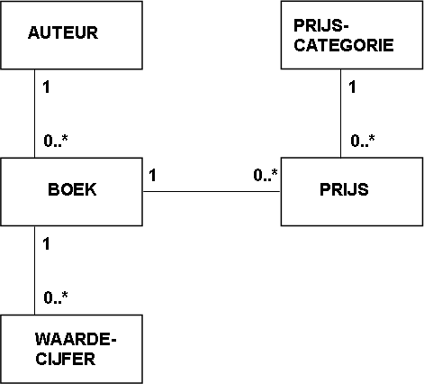

Ontwerp de hoofdprocedure voor de volgende uitvoerfuncties:

- Geef (met als invoer de naam van een auteur) voor een auteur een overzicht van alle boeken die zij/hij gepubliceerd heeft, met per boek de prijzen die het boek eventueel heeft behaald (met vermelding van de prijscategorie) en het gemiddeld waardecijfer van het boek.

- Geef een lijst van alle auteurs die minstens één prijs hebben behaald voor elk boek dat ze gepubliceerd hebben.

